Данный сборник, составленный учителями-филологами, содержит разработки метауроков предметов гуманитарного цикла, воспитательного мероприятия по филологии, сценарного плана проведения Пушкинfestа в гимназии и бала литературных героев по произведениям А.С. Пушкина.
- Белицкая Екатерина Анатольевна – Заслуженный работник образования, Отличник образования, учитель высшей квалификационной категории, «учитель-методист».
- Белицкий Александр Федорович – учитель высшей квалификационной категории, «учитель-методист».
- Кабанова Тамара Валентиновна - Отличник образования, учитель высшей квалификационной категории, «учитель-методист».
- Миронова Татьяна Васильевна – учитель высшей квалификационной категории.
- Новоселецкая Наталья Васильевна – учитель высшей квалификационной категории, «старший учитель».
- Дубатовка Светлана Александровна – учитель высшей квалификационной категории, «учитель-методист».
- Гавликовская Елена Михайловна – учитель 1 категории.
- Дениченко Ксения Витальевна – учитель – специалист.

Внеклассное мероприятие
Интеллектуальная игра "Лингвистическое турне"
7 класс
Учитель Белицкий А.Ф.
Цели:
- Предметные: систематизировать знания по предмету; формировать умения составлять высказывание на лингвистическую тему.
- Метапредметные: формировать умение самостоятельно планировать пути достижения целей, в том числе альтернативные, осознанно выбирать наиболее эффективные способы решения учебных и познавательных задач.
- Личностные: развивать языковое чутье; мобилизовать внимание; ставить цели, определять пути их решения; выделять главное.

Форма занятия: игра-путешествие

Сценарный план мероприятия
В игре-путешествии принимают участие две команды. Перед началом игры на экран проецируется карта “путешествия”, приготовлены вырезанные из плотной бумаги подковы. Работу команд в каждом конкурсе оценивает жюри. В конце игры все команды пересчитывают полученные во время путешествия символы удачи и счастья и определяют победителя.
Ведущий: Добрый день, дорогие ребята! Сегодня нам предстоит совершить увлекательное путешествие в страну, которой нет на глобусе; не упоминается она ни в одном туристическом справочнике. И, тем не менее, она не только находится рядом с нами, но и мы находимся в ней. Эта страна имеет свою историю, она живет и развивается по своим законам. И она носит гордое и звучное имя - Лингвистика.
Вы, наверное, уже слышали это слово и знаете, что произошло оно от латинского слова “Лингва”, что значит “язык”. В этой удивительной стране живут слова: молодые и старые, коротенькие и длинные, простые и мудреные. В Лингвистике к каждому слову относятся уважительно и бережно. Вот в эту чудесную страну мы и отправимся сегодня.
Страна эта очень большая, и мы, конечно, не сможем увидеть ее всю. Для того чтобы успеть побывать хотя бы в нескольких ее городах и осмотреть достопримечательности, нам понадобится средство передвижения. Вы не против, если это будет конный многоместный “омнибус”? Места в нем хватит всем, ведь само слово “омнибус” представляет собой дательный падеж множественного числа от латинского слова “омнис”. “Омнис” значит “весь”, “омнибус” - “для всех”, “всем”.
Начнем наше путешествие в столице страны - городе Орфоэпии и, совершив круг, закончим его в этом же славном городе. А, кстати, друзья, вы знаете, как переводится название столицы?
Ребята отвечают.

- Слово “Орфоэпия” произошло от греческих слов “орфос” - “правильный” и “эпос” - речь.
Значит, Орфоэпия - столица образцового литературного произношения. Вот здесь, в этом городе, мы и определим правильное название нашего путешествия. Что это будет: круиз, ралли или турне?
Ребята отвечают.
- Правильно, это будет турне - кратковременное путешествие, поездка по круговому маршруту.
Ведущий: Итак, друзья мои, в путь! Мы начинаем лингвистическое турне, в котором вы будете не только проверять и пополнять ваши знания в области языкознания, но и собирать символы удачи и счастья – подковы. Та команда, которая во время нашего путешествия соберет больше подков, отпразднует заслуженную победу.
Первым на пути нашего следования из столицы мы видим город Лингваполис. Я уверена, что вы без труда переведете его название. (“Лингва” по-лат. – “язык”, “полис” по-греч. – “город”)

I тур. г. Лингваполис.
Ведущий: В этом городе отличная библиотека, в которой хранятся тысячи словарей. Эти словари – своеобразные архивы с биографиями жителей города. Сейчас мы все вместе попробуем ответить на вопросы, связанные со словами и языком.
- На языке коми: “син”-глаз; “лыс” - хвоя. Переведите на русский язык с языка коми слово “синлыс”. (ресницы)
- Какое русское слово получится, если соединить два английских слова “вагон” и “путь”? (трамвай)
- Какой молочный продукт приготовить проще простого, если судить по его названию? (Простокваша)
- Как французы называют любое оконное стекло, а мы только цветное, узорчатое? (Витраж)
- Из малайского языка к нам пришло название с малайского на русский, получится “лесной человек”. Назовите это животное. (Орангутанг)
- Какое слово в русском языке означает “стыд, срам”, а в чешском – это призыв “Внимание! Берегись!”? (позор)
- Коммерция – слово латинское. Назовите его русский перевод. (Торговля)
- По порядку он девятый, а его название с латинского языка переводится как “седьмой”. О чем идет речь? (месяц сентябрь)
- В названии какой конфеты чувствуется холод? (леденец)

II тур. г. Брейн-Йорк.
Ведущий: Мы прощаемся с Лингваполисом и отправляемся в Брейн-Йорк. (“Брейн” По-английски “мозг”, “Йорк” - “город”). В этом городе нашим путешественникам предстоит хорошо поработать мозгами, проявить языковое чутье и мобилизовать внимание.
Я буду зачитывать определения слов, а ваша задача – вспомнить и назвать объединяющее их слово. Например: шоколадка с названием планеты. (Марс)

- Леденец – круглая радость (Чупа-чупс)
- С чего в песне начинается дружба? (Улыбка)
- Поляна на голове (Лысина)
- Хвост, который впереди (Хобот)
- Ковшик с дырочками (Дуршлаг)
- Крыша на палочке (Зонт)
- Он до Киева доведет (Язык)
- Туловище дерева (Ствол)
- Шерстяной шар (Клубок)
- Свиная физиономия (Рыло)
- Пламенный отпечаток (Ожог)
- Ягода с бахчи (Арбуз)
- Неодушевленный пожарный (Огнетушитель)
- И шапка , и человек. (невидимка)
- И кошка, и марка машины. (ягуар)
- И хлебное изделие, и руль (баранка)
- И насекомое, и подслушивающее устройство. (жучок)
- И футбольный клуб, и турецкая гора. (Арарат)
- И богиня утренней зари, и крейсер. (Аврора)
- И сладкое кондитерское изделие, и ветер. (зефир)
- И растение, и стрелковое оружие. (лук)
- И цветок, и женское имя. (Роза, Лилия)
- И птица, и город. (Орел)
Ведущий: Мы покидаем прекрасный город Брейн-Йорк и двигаемся дальше. И - о, чудо! На нашем пути мы встречаем Ивана-Дурака, у которого зажат один кулак. Чтобы мы могли спокойно пройти мимо сказочного героя, нам необходимо угадать, что у него в правом кулаке. А для этого нам нужно выполнить следующее задание:
В алфавите проставьте порядковые номера над всеми буквами (от 1 до 33). В предложении сосчитайте все буквы до первого знака препинания, затем все буквы между первым и вторым знаками препинания, и т. д. и , наконец, между последним знаком препинания и точкой. Определяя число в интервале между двумя поставленными знаками, применяйте следующий шифр:
- если встретилось двоеточие, вычтите из числа 4 единиц;
- если встретилось тире, вычтите из числа 5 единиц;
- при постановке точки и запятой число не меняется;
- при постановке восклицательного или вопросительного знаков разделите число пополам. Каждое полученное число- это порядковый номер буквы в алфавите.
Смышленые детишки: девчонки и мальчишки – и также их родители, с забавами да играми учиться не хотите ли?
16-4 | 18-5 | 16 | 34:2
12 | 13 | 16 | 17
К | Л | О | П
Пока команды решают, проводится игра со зрителями.

Покажите, где у вас:
- Десница – правая рука
- Шуя , шуйца– левая рука
- Очи - глаза

- Чело - лоб
- Ланиты - щека
- Вежды - веки
- Длань - ладонь
- Уста - губы
- Перст - палец
- Пясть – кисть (запястье)

III тур. г. Криптобада.
Ведущий: А теперь я предлагаю совершить прогулку по городу Криптобаду.
Название этого города составлено из греч. слова “крипто”, что значит “тайна” и иранского слова “бад”, что значит “город около термального источника”. Жители этого города – большие выдумщики по части шифров. Но мы с вами все же попробуем разгадать их тайные знаки и прочесть зашифрованные слова.
(Ведущий демонстрирует ребусы-рисунки)
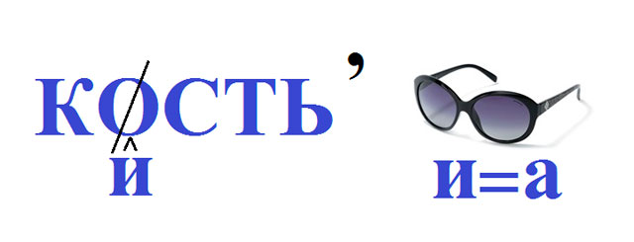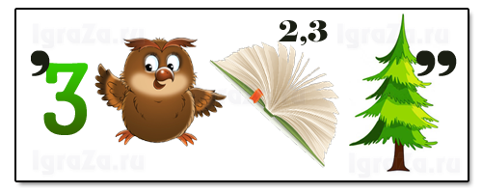

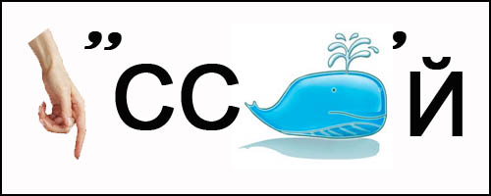
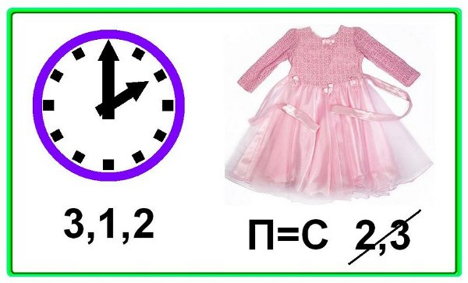
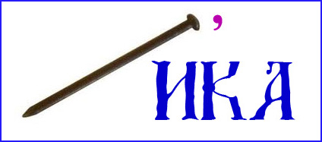
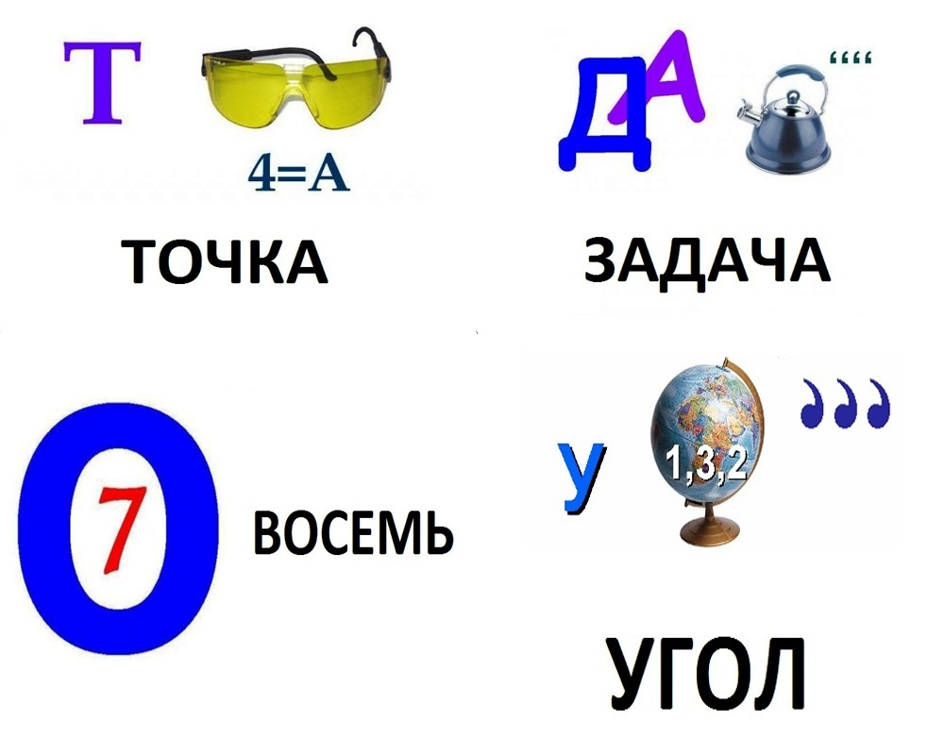
IV тур. г. Болтайштадт.
Ведущий: Мы продолжаем путешествие, и впереди уже виднеются стены древнего города с веселым названием Болтайштадт. Жители этого города целыми днями занимаются тем, что переводят: то с английского на английский, то с китайского на китайский, то с японского на японский. Вы думаете, это шутка?

Вовсе нет. Я раздам вам карточки, и вы командами попробуете перевести очень маленький текст с русского на русский. Надо прочитать, вникнуть в суть высказывания. А затем сказать то же самое, но уже литературным языком.
1 карточка: “Мне вчера одна простокваша вздумала профильтровать базар, да обломилась”.
2 карточка: “К нам тут один фраер прихилял. Клево потусовались, поугорали”.
3 карточка: “Мы такие стоим. Тут этот подваливает, весь на винтах. Ну, я ему в натуре… И он скис”.

V тур. г. Орфоэпия.
Ведущий: Вот, наконец, мы вернулись в город, с которого началось наше лингвистическое турне, - в столицу Орфоэпию. Я надеюсь, за путешествие вы не забыли, как переводится название столицы Лингвистики?
Ребята отвечают.
Каждый, кто приезжает в этот город, старается правильно произносить звуки и слова, правильно строить фразы. Так давайте, и мы проверим, знаем ли Законы русского языка, его Правила и Исключения.
Конкурс “Знатоки русского языка”
- Дано предложение: “Я часто встречался с Зегерс”. О ком идет речь: о мужчине или о женщине? (о женщине. О мужчине: с Зегерсом)
- Репортаж о спортивном соревновании заканчивается так: “Особенно удачно выступили Гаас, Жук и Ким. Все трое включены в сборную Республики”. Кто эти спортсмены: мужчины или женщины? (мужчины. О женщинах сказ. : “Все три”)
- Как правильно написать: “Согласно договора” или “Согласно договору”?

Конкурс. РЕДАКТОР.
Ведущий:
В этом конкурсе я проверю ваше умение правильно строить предложения.
Вам предлагаются отрывки из детских сочинений. Найдите ошибку в каждом предложении и объясните, почему нельзя так писать.
Ведущий раздает командам тексты:
1) Я одел пальто и пошел гулять (на себя – надел).
2) Наш класс гремит по всей школе хорошими отметками (известен всей школе).
3) У дороги стоял пожилой гриб (старый).
4) Наша команда проиграла благодаря отсутствию двух ведущих спортсменов (из-за).
5) Она уверена в свои силы (уверена в своих силах).
Задания для болельщиков

1. Аукцион.

В этой игре побеждает тот, кто последним назовет фразеологический оборот, в котором встречаются названия животных, птиц, насекомых.
Покупать кота в мешке, волка ноги кормят, всяк кулик свое болото хвалит, куры не клюют, комар носа не подточит, когда рак свиснет, мартышкин труд, подложить свинью, кот наплакал, первая ласточка, умирающий лебедь, брать быка за рога, блоху подковать, надуться как мышь на крупу, хорош гусь, упрямый осел, носиться как курица с яйцом…

2. Географические названия.
Нужно подобрать как можно больше фразеологических оборотов, в которых встречаются топонимы.
Москва не сразу строилась; Москва слезам не верит; как швед под Полтавой; коломенская верста; в огороде бузина, а в Киеве дядька; конотопская ведьма; во всю Ивановскую, открывать Америку; голопом по Европам; китайская стена; язык до Киева доведет.
Ведущий: Вот и закончилось наше путешествие. Я надеюсь, что все вы, дорогие друзья, будете очень бережно относиться к родному языку и не допустите таких грубых ошибок, какие сделали безграмотные люди, написавшие следующие объявления, заявления, сочинения и полицейские протоколы:
- Граждане! Просьба сдавать весь утиль дворнику, который накопился!
- Я, Петров Семён Аркадьевич, двадцатого марта не вышел на работу, так как был на свадьбе своей супруги.
Справка дана управлению связи в том, что они работали на дранье лука и выдрали двенадцать человек.
- Девочки шли по снегу и дружно хрустели ногами.
- Я увидел, как медлительный пожилой мужчина с грустным лицом слетел с капота моего автомобиля.
- Преследуя хулигана, старшина Иванов выстрелил в воздух, но не попал.
- Глаза красивые, умные, вдумчивые. Одного не хватает.
- Убегая от нарушителей, я успел сделать три выстрела задом.

Подведение итогов. Награждение победителей игры-путешествия.

Урок развития речи.
Создание метафорического портрета концепта «Слово»
9 класс
Учитель Кабанова Т.В.

Цели (главная):
- направить работу учащихся на освоение концепта «Слово», используя метод концептуального анализа;
- помочь гимназистам расширить знания не только о слове-стимуле «слово», но и о своем мире, отношении к нему;
- в ходе решения культурологических задач (КЛЗ) ассоциативного типа выявить личный опыт каждого ребёнка и определить смысловой объём концепта «Слово»;
- формировать языковую личность, носителя индивидуальной картины мира.

Метацель:
Развивать умение учащихся понимать проблему, работать с различными источниками информации, анализировать её и использовать в самостоятельной деятельности;
включить ребят в творческий процесс получения новых знаний и креативного употребления уже имеющихся, обучать их развивать способности самостоятельной постановки задач, схематизации материала, работы с понятиями, самоопределения в проблемной ситуации.

Оборудование:
Компьютер, презентация урока, раздаточный материал, словари.
Метапредметные связи:
Русский язык, русская литература, художественная культура, украинская литература.
Форма модуля:
Адаптивно-преобразующий.

СЦЕНАРНЫЙ ПЛАН УРОКА
Структура первого мини-модуля
- Организационный момент. Мотивация.
- Мотивация.
Начну наш урок с воспоминания одного из туристов, который недавно побывал в Японии. В первый день с ними работали экскурсоводы, знакомили с культурой Японии, японскими обычаями, японской кухней. Столько впечатлений! А на другой день экскурсовод привез их на гору Фудзияма и оставил на 2 часа. Через 2 часа, когда он приехал, возмущенные туристы окружили его, требовали объяснений. Экскурсовод, улыбнувшись, ответил: «В плане экскурсии сегодня любование».
Вот и я приглашаю вас сегодня полюбоваться словом:

Тема нашего урока: Освоение концепта «Слово», создание его метафорического портрета.

- Обозначьте ключевые слова в теме урока и определите цели и задачи сегодняшнего модуля.

- Что такое концепт?
- Концепт – ключевое слово духовной культуры, это то первоначальное представление, которое порождает другие представления, смыслы, ассоциации.

- Что такое метафора?
- Метафора - слово или выражение, употребляемое в переносном значении, в основе которого лежит неназванное сравнение предмета с каким-либо другим на основании их общего признака.

- Что такое портрет?
- Портрет – это:
1) изображение какого-либо человека;
2) художественное описание кого-либо или чего-либо

Модель освоения концепта вы уже знаете. Напомним её

Каким предстаёт концепт в художественной картине мира писателей, поэтов, ученых, философов?

Моя интерпретация
концепта

Что знает
о концепте язык?

Концепт – это диалог словарного значения с личным и народным опытом человека.
Д.С. Лихачёв

- Словарный этап (диалог «человек – словарь»).
А) ЛКЗ 1. Ознакомьтесь со словарными статьями толковых словарей, установите лексическое значение концепта «Слово». Составьте гроздь ассоциаций с концептом «Слово» на основании материалов словарей.
Б) ЛКЗ 2. Как произошло «слово», объясните, используя этимологический словарь (обогащение смысла концепта).

Словарь М. Фармера :
Словяне (словѣне) – люди, говорящие по-нашему.
Немцы (нѣмци) – «немые», говорящие не по-нашему.
Slovo (латыш.) – молва, репутация, похвала, слава.
Šlovė (литовск.) – честь, почесть, слава.
Cràvas (древнеиндийский) – слава, похвала, уважение, слово, учение, изречение.

ЛКЗ 3. Из словаря синонимов выпишите синонимы к концепту «слово». Добавьте в гроздь ассоциаций новые слова-смыслы.
Слово – речение, выражение, название, термин, речь, вокабула, словеса, словцо, словечко.

ЛКЗ 4. Выпишите фразеологизмы с концептом «слово», дополните гроздь ассоциаций новыми смыслами.

Фразеологизмы
Без лишних слов, ввертывать слово, владеть даром слова, давать слово, честное слово, другими словами, замолвил доброе слово, за словом в карман не лезет, игра слов, к слову, на пару слов, напутственное слово, не говори худого слова, не обмолвился ни единым словом, ни слова, ни слова не проронить, передать словами, перекинуться парой слов, принять слова на свой счет, сдержать слово, растягивал слова, последнее слово, адресное слово, двойное слово, информационное слово, алфавитное слово, ключевое слово,

кодированное слово, командное слово, контрольное слово, управляющее слово.
Гроздь ассоциаций
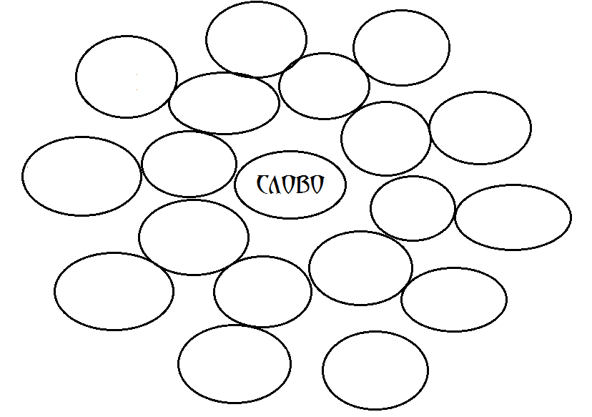
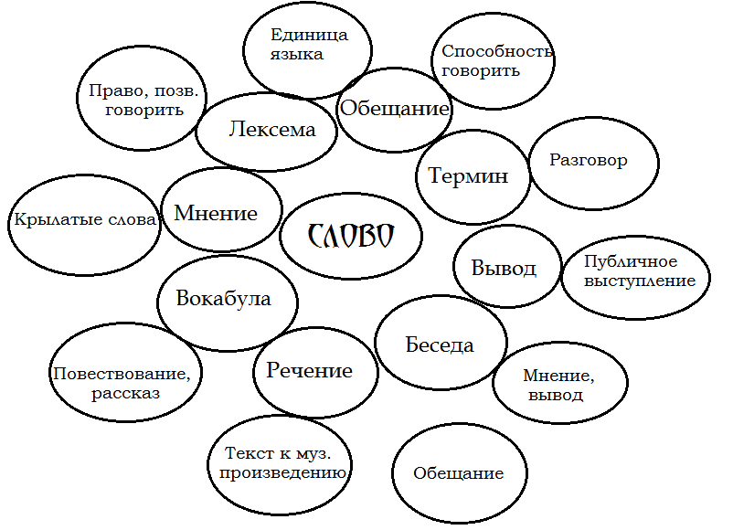
ЛКЗ 5. Образуйте однокоренные слова с данным концептом, объясните их значения, если возникнут затруднения, обратитесь к толковым словарям. (Словоизменение, словоблудие, словоизвержение, словотворчество, словосочетание, словосложение, словопроизводство, словопрение, словоупотребление).

Структура второго мини-модуля
- Концептуальный этап (слово в тексте и диалоге культур)
Слово в художественном тексте непредсказуемо: перекликаясь и взаимодействуя с другими словами, оно имеет множество новых смыслов. Поэтому чтение – это «разгадывание, толкование, извлечение тайного, оставшегося за строками, пределами слов»
Марина Цветаева

Цель работы – методом анализа отрывков из произведений определить, какие новые смыслы открывают нам авторы и какие художественные приемы они используют, чтобы «слово» «засверкало» по-новому.
1 ЛКЗ. Подумайте, какие ассоциации возникают в вашей памяти, когда мы говорим «слово». (Мозговой штурм, учащиеся оформляют кластер).
2 ЛКЗ. Прочитайте выразительно отрывки из стихотворений. Подумайте, какой смысл приобретает концепт в этих произведениях? Какие средства выразительности использует автор? (Учащиеся оформляют кластер).

- Вначале было Слово,
И слово было у Бога,
И слово было Бог.
И все через него (слово)
Стало быть.
Новый завет
- У Євангеліях лексему «слово» використано 90 разів, переважно в містично-креативному значенні: слово – Бог, слово – Дух, слово – Істина, слово – Дія, слово – Вічність, слово – Відплата, помста, слово – влада, сила.
(«Хто моє слово берегтиме, повік не побачить смерті», «…слово твоє – істина», «Дух – ті слова, що їх я їх вимовив до вас, вони й життя»)
Д. Донцов
- Но забыли мы, что осияно
Только слово средь земных тревог,
И в евангелье от Иоанна
Сказано, что слово это – Бог.
Мы ему поставим пределом
Скудные пределы естества,
И, как пчелы в улье опустелом,
Дурно пахнут мёртвые слова.
Н. Гумилёв
- Молчат гробницы, мумии и кости,
Лишь слову жизнь дана:
Из древней тьмы, на мировом погосте,
Звучат лишь письмена.
И нет у нас иного достоянья,
Умейте же беречь хоть в меру сил,
В дни злобы и страданья,
Наш дар бессмертный – речь.
И.Бунин
- Мы знаем, что ныне лежит на весах
И что совершается ныне.
Час мужества пробил на наших часах,
И мужество нас не покинет.
Не страшно под пулями мертвыми лечь,
Не горько остаться без крова,
И мы сохраним тебя, русская речь,
Великое русское слово.
Свободным и чистым тебя пронесем,
И внукам дадим, и от плена спасем
Навеки.
А. Ахматова
- Ну що б, здавалося, слова…
Слова та голос — більш нічого.
А серце б’ється — ожива,
Як їх почує!.. Знать, од бога
І голос той, і ті слова
Ідуть меж люди! …..
Т. Шевченко

- Пошли мені святеє слово,
Святої правди голос новий!
І слово розумом святим
І оживи, і просвіти!
Т. Шевченко
- Подай душі убогій силу,
Щоб огненно заговорила,
Щоб слово взялось,
Щоб людям серце розтопило,
І на Україні святилось
Те слово, божеє кадило,
Кадило* істині. Амінь.
Т. Шевченко
- І мене в сім'ї великій,
В сім'ї вольній, новій,
Не забудьте пом'янути
Незлим тихим словом.
Т. Шевченко
*Кадило – металлический сосуд для курения ладаном при богослужении.

ЛКЗ 3. Прочитайте текст и выполните задания.
Однажды к знатному греку Ксанфу пришли пировать гости. Наслышанные об остроумии его раба Эзопа, они приказали последнему принести самое прекрасное, что есть на свете. Вскоре Эзоп вернулся с подносом. Откинув салфетку, гости увидели там язык. На их удивленные взгляды Эзоп ответил: “Вы велели купить самое лучшее. А что на свете может быть лучше языка! При помощи языка строятся города, развивается культура народов. При помощи языка мы изучаем науки и получаем знания, при помощи языка люди могут объясняться друг с другом, решать различные вопросы, просить, приветствовать, мириться, давать, получать, выполнять просьбы, вдохновлять на подвиги, выражать радость. Ласку, объясняться в любви. Поэтому нужно думать, что нет ничего лучше языка”.
Такое рассуждение пришлось по сердцу Ксанфу и его гостям.
В другой раз Ксанф распорядился, чтобы Эзоп приобрел к обеду самое худшее.
Эзоп опять пошел покупать языки. Все удивились этому.
Тогда Эзоп начал объяснять Ксанфу: “Ты велел мне сыскать самое худшее. А что на свете хуже языка? Посредством языка люди огорчают и разочаровывают друг друга, посредством языка можно лицемерить, лгать, обманывать, хитрить, ссориться. Язык может сделать людей врагами, он может развязать войну, он приказывает разрушать города и даже целые государства, он может вносить в нашу жизнь горе и зло, предавать, оскорблять. Может ли быть что-нибудь хуже языка?!
- Определите жанр этого текста. Из предложенных вариантов выберите правильный и обоснуйте свою точку зрения:
а) притча; б) басня; в) миф.
Притча – это малый аллегорический жанр, заключающий в себе поучение («премудрость»).

- В каком значении употребляется слово «язык» в тексте? Являются ли слова «речь» и «слово» синонимами к слову «язык» в этом тексте? (Контекстуальные синонимы?).
- Согласны ли вы с тем, что язык – «самое прекрасное», но и одновременно «самое ужасное»? Объясните противоречие.

ЛКЗ 4. Прочитайте стихотворения. С чем у поэтов ассоциируются слова, какие приемы художественной выразительности используют авторы? Подчеркните лексемы, которые создают «зримый» (предметный) портрет концепта.

- Есть слова пострашнее, чем порох,
Чем снаряд над окопными рвами
Я советую людям при ссорах
Осторожнее быть со словами.
Мир устроен на этой основе,
И достаточно, в общем, серьёзно:
О любом опрометчивом слове.
Пожалеете рано иль поздно.
Вы к словам проявляйте терпение,
Не берите в расчёт кривотолков.
Ведь от них остаются раненья,
Как от мелких, но острых осколков.
- Есть слова - словно раны, слова - словно суд,-
С ними в плен не сдаются и в плен не берут.
Словом можно убить, словом можно спасти,
Словом можно полки за собой повести.
Словом можно продать, и предать, и купить,
Слово можно в разящий свинец перелить.
Но слова всем словам в языке нашем есть:
Слава, Родина, Верность, Свобода и Честь.
Повторять их не смею на каждом шагу,-
Как знамена в чехле, их в душе берегу.

ЛКЗ 5. Восстановите деформированный текст

Слово – тончайше прикосновение к …(сердцу); оно может стать и нежным …(благоухающим) цветком, и …(живой) водой, возвращающей веру в …(добро), …(острым) ножом, ковырявшим нежную ткань души, и …(раскаленным) железом, и комьями грязи. Словом можно убить и …(оживить), ранить и …(излечить), посеять смятение и безнадежность, рассеять сомнения и повергнуть в уныние.
В. А. Сухомлинский.

Слово - …(врач) страданий человеческих, что в силах душу из недуга вызволить.
Сократ
Ржавеет золото и истлевает сталь.
Крошится мрамор, к смерти все готово.
Все прочнее на земле печаль,
И долговечней …(царственное слово).
А. Ахматова.
Подведение итогов работы.

Структура третьего мини-модуля
- Организационный момент. Возвратимся к модели изучения концепта и поставим цели и задачи третьего этапа:
- Моя интерпретация концепта.
- Создание метафорического портрета концепта «Слово».
- Создание метафорического портрета концепта «Слово».

ЛКЗ 1. Для создания метафорического портрета необходим инструментарий.
Предлагаю работать коллективно и заполнить таблицу, которая поможет нам систематизировать всё, о чём мы говорили на предыдущем мини-модуле и станет инструментарием для выполнения творческих заданий. (Помощь учащимся в «собирании» ключевых признаков из концепта «Слово».
Памятка! Метафорическим слово или выражение называется тогда, когда оно употребляется в переносном смысле. Метафорическое состояние или действие выражается в форме глагола, существительного, прилагательного. – «Поэтический словарь».
Языковые средства | Примеры
Глаголы
Эпитеты
Сравнения

Языковые средства | Примеры
Глаголы | Вдохновляет, окрыляет, возвышает, ласкает, утешает, убивает, ранит, колет, оскорбляет, просвещает, прославляет, нежит.
Эпитеты | Ласковое, святое, нежное, возвышенное, царственное, разумное, горькое, обидное, колючее, мнимое, доброе, приятное, старое, напрасное, веское, честное.
Сравнения | Цветок, бальзам, врач, пуля, меч, комок грязи, раскаленное железо, дар, живая вода, родник, животворящий источник.

ЛКЗ 2. Выполнить творческую работу (по выбору):
- Напишите метаморфический портрет-миниатюру слова
- Составьте сенкан «Слово»

Памятка
Сенкан – это нерифмованное стихотворение, состоящее из 5 строк:
1 строка – тема и предмет (существительное)
2 строка – описание предмета (2 прилагательных)
3 строка – три глагола, которые характеризуют действия предмета
4 строка – фраза, состоящая из четырех слов, выражает отношение к предмету
5 строка – синоним к первому слову, обобщающий или расширяющий смысл темы или предмета (одно слово)

ЛКЗ 3. Составьте даймонд по притче об Эзопе.

Памятка
Даймонд – нерифмованное стихотворение, состоящее из 7 строк:
1 и 7 строчки – существительные-антонимы
2 строчка – 2 прилагательных, которые относятся к первому существительному
3 строчка – 3 глагола, которые относятся к первому существительному
4 строчка – два противоположных по смыслу нераспространенных предложения
5 строчка – 3 глагола, которые относятся ко второму слову
6 строчка – 2 прилагательных ко второму слову
- Презентация творческих работ учащихся.
- Подведение итогов работы
В копилку жизненного опыта
Как иголка с ниткой нанизывает из жемчуга себя концепт «Слово» эпитеты в творчестве Т.Г. Шевченко: тихое, правдивое, святое, божественное, ласковое, доброе, новое, мертвое, тихой любви, слово слезы и истины, злое, искреннее, умное, веселое, богобоязненное, девичье, забытое, благое, кроткое, пророческое, мудрое, ветхое, древнее, огненное.
Поэт употребляет «слово» 118 раз в поэтических произведениях.
Д. Донцов

Домашнее задание:
- Написать сочинение (притчу, эссе, размышление) на тему(по выбору):
«Слово о русском языке»
«Слово о родном человеке»
«Болтливый человек – это распечатанное письмо, которое все могут прочесть»
«Заговори, чтоб я тебя увидел»
- Выписать в копилку жизненного опыта 2-3 высказывания великих людей о слове, которые вам близки и понятны.

